МАШИНА СМИТА
СИЛОВАЯ РАМА
Артикул: D007
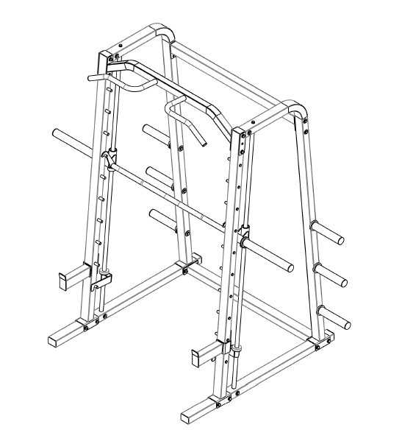

РУКОВОДСТВО ПОЛЬЗОВАТЕЛЯ

МЕРЫ ПРЕДОСТОРОЖНОСТИ
Перед началом любой программы тренировок следует обратиться к врачу и пройти полное медицинское обследование. При использовании тренажёра соблюдайте основные меры предосторожности:
- Перед началом работы с тренажёром внимательно изучите инструкции, представленные в руководстве. Руководство разработано с целью обеспечения безопасности пользователей и сохранности оборудования.
- Используйте тренажёр только по его прямому назначению. Обратите особое внимание на дополнительные приспособления/аксессуары: если данный элемент не рекомендован производителем, его использование может привести к травмам и повреждениям.
- Тренажёр должен располагаться на ровной и устойчивой поверхности. Проследите, чтобы вокруг тренажёра было не менее 0,5 метров свободного пространства. Использование тренажёра на улице запрещено.
- Не позволяйте детям играть на тренажёре или в непосредственной близости от него. Тренажёр не предназначен для детей. Использование тренажёра подростками допустимо только под присмотром взрослых.
- Не перенапрягайтесь и не занимайтесь до изнеможения. Не пытайтесь поднять вес больше ваших физических возможностей. При возникновении любых неприятных ощущений или боли немедленно прекратите тренировку и обратитесь к врачу.
- Тренажёр не предназначен для использования в лечебных целях.
- Не используйте тренажёр, если он упал или повреждён. Не вставляйте в тренажёр посторонние предметы. Перед каждым использованием выполняйте осмотр тренажёра и всех проводов. Убедитесь, что все крепежи надёжно затянуты и находятся в хорошем состоянии. Держите волосы, свободную одежду, пальцы и все части тела подальше от движущихся частей тренажёра.
- Будьте осторожны, когда заходите на тренажёр или сходите с него.
- Для занятий на тренажёре надевайте соответствующую спортивную одежду и обувь. Не рекомендуется надевать свободную одежду

ПЕРЕЧЕНЬ ДЕТАЛЕЙ
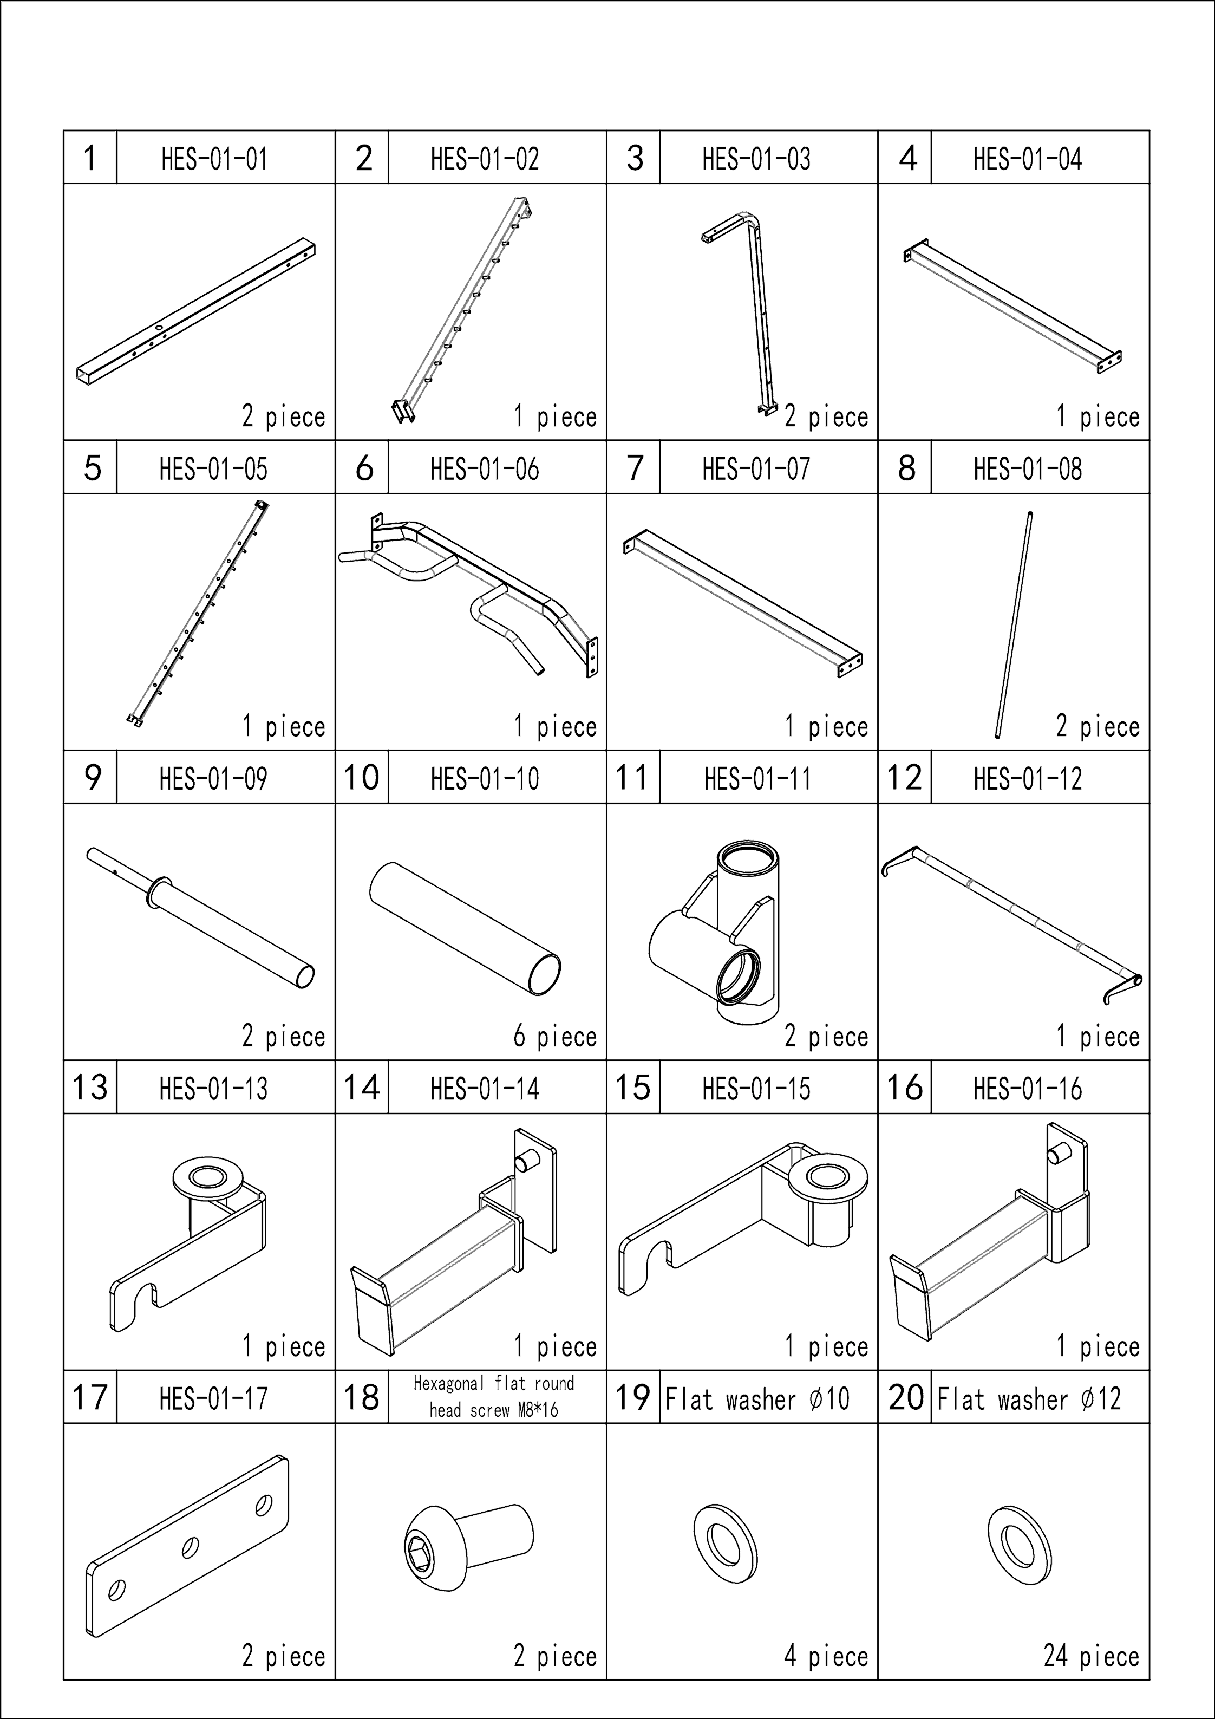
2 шт.
1 шт.
2 шт.
1 шт.
1 шт.
1 шт.
1 шт.
1 шт.
1 шт.
1 шт.
1 шт.
1 шт.
2 шт.
2 шт.
2 шт.
2 шт.
2 шт.
4 шт.
6 шт.
24 шт.
Шайба Ø12
Шайба Ø10
Винт М8*16

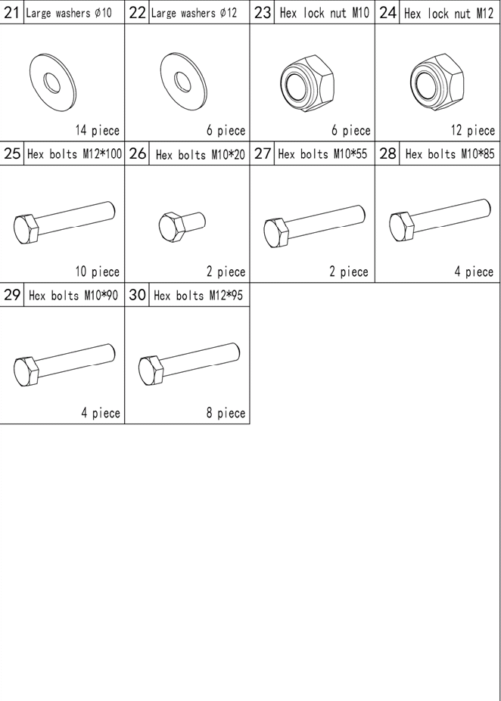

14 шт.
6 шт.
12 шт.
6 шт.
10 шт.
2 шт.
2 шт.
4 шт.
4 шт.
8 шт.
Болт М12*95
Болт М10*90
Болт М10*85
Болт М10*55
Болт М10*20
Болт М12*100
Контргайка М12
Контргайка М10
Шайба увеличенная Ø10
Шайба увеличенная Ø12

ТЕХНИКА БЕЗОПАСНОСТИ ВО ВРЕМЯ СБОРКИ
Сборку тренажёра следует выполнять пошагово строго в соответствии с инструкциями. Не пропускайте шаги. Пропуск шагов может привести к тому, что вам придётся разбирать и начинать собирать тренажёр сначала, или вы можете его повредить. Собирайте тренажёр на твёрдой и ровной поверхности. Разместите тренажёр в нескольких метрах от стен и мебели, чтобы обеспечить лёгкий доступ к нему. Тренажер разработан для вас и вашего удовольствия. Если вы будете соблюдать данные меры предосторожности и руководствоваться здравым смыслом, то получите много безопасных и приятных часов занятий.

СБОРОЧНЫЙ ЧЕРТЁЖ

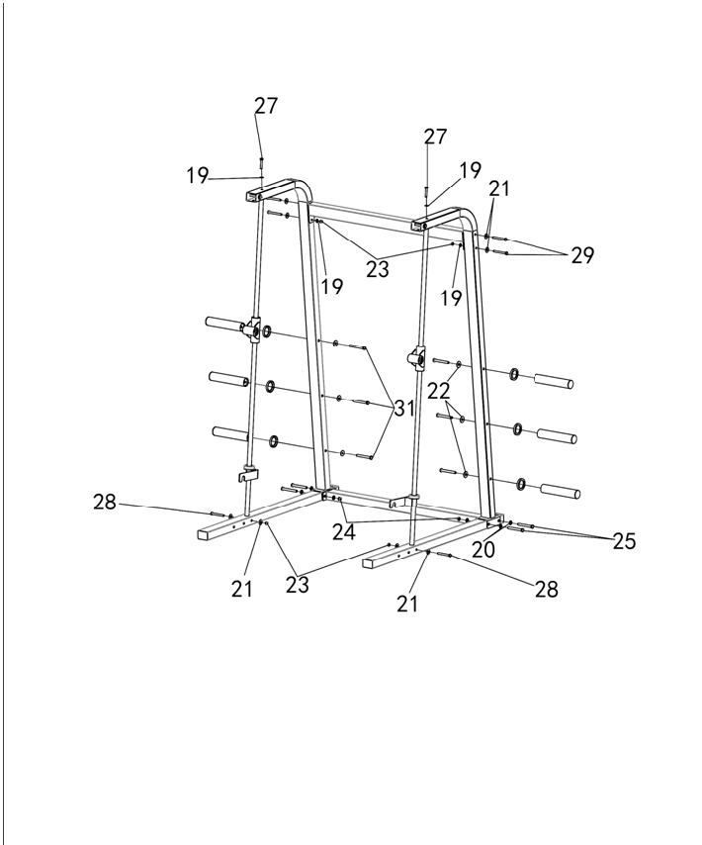
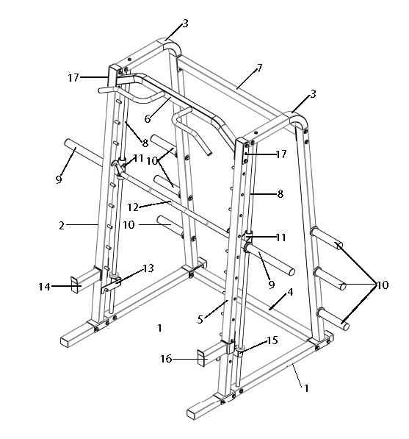

СБОРОЧНЫЙ ЧЕРТЁЖ
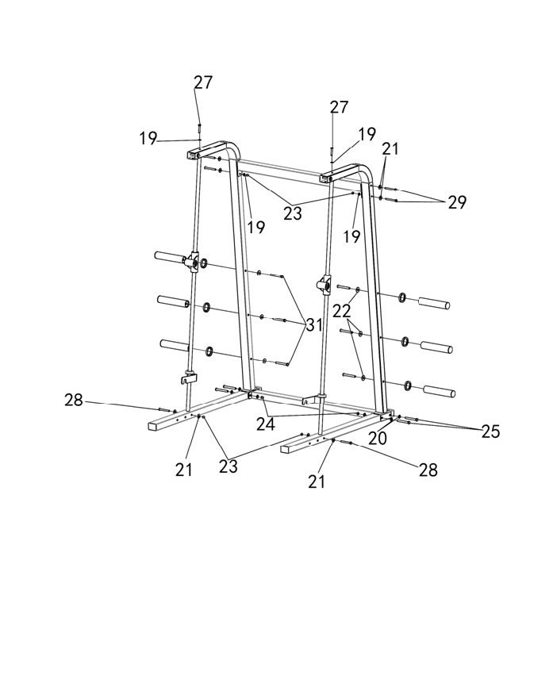

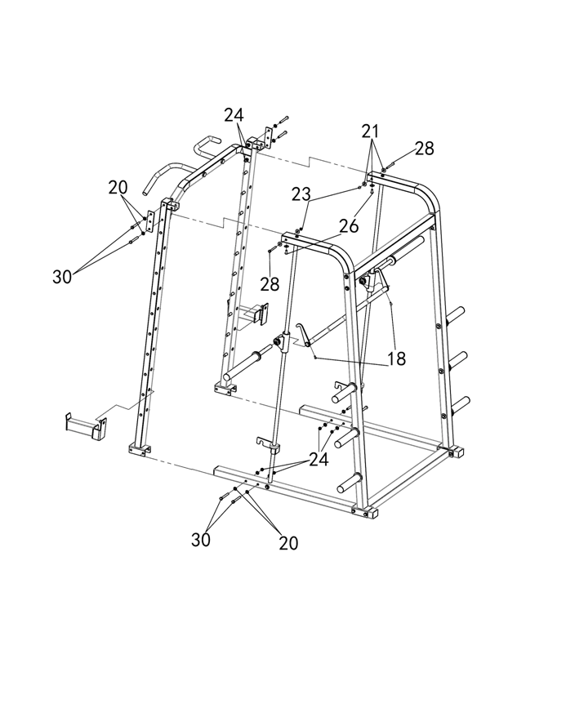
СБОРОЧНЫЙ ЧЕРТЁЖ

СОВЕТЫ ПО ИСПОЛЬЗОВАНИЮ ТРЕНАЖЁРА

При работе с тренажёром следуйте рекомендациям, представленным далее. Для достижения максимальных результатов и избежания травм обратитесь к специалисту по фитнесу, который поможет вам разработать программу тренировок.
Перед началом любой программы обязательно проконсультируйтесь с врачом.
Прежде чем приступить к занятиям на тренажёре, изучите основные принципы силовых тренировок – без этого вы не сможете пройти успешно свою программу.
В первую очередь, определите для себя несколько реалистичных целей и задач. Правильный старт – залог успеха.
Перед началом силовой тренировки хорошо разогрейтесь. Кардиоупражнения, лёгкий бег, йога, растяжка – такая разминка поможет подготовить тело к более тяжелой нагрузке, связанной с поднятием тяжестей.
Узнайте, как правильно выполнять упражнение, прежде чем использовать большой вес. Правильная техника важна, чтобы проработать правильные группы мышц и избежать травм.
Грамотно оценивайте свои возможности и распределяйте силы. Если до этого вы никогда не тренировались или приступаете к тренировкам после длительного перерыва, начинайте выполнять упражнения в медленном темпе и увеличивайте нагрузку постепенно.
Обратите внимание на дыхание. При выполнении упражнения выдох следует выполнять в момент наибольшего усилия. Никогда не задерживайте дыхание.

Инструкции по уходу за тренажером
Периодически смазывайте подвижные соединения тренажера после его использования.
Будьте осторожны, чтобы не повредить пластиковые/металлические детали тренажера тяжелыми или острыми предметами.
Избегайте попадания влаги на оборудование, протирайте тренажер сухой тряпкой.

МАКСИМАЛЬНАЯ НАГРУЗКА

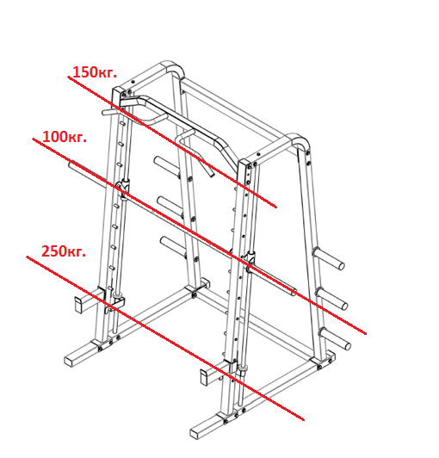

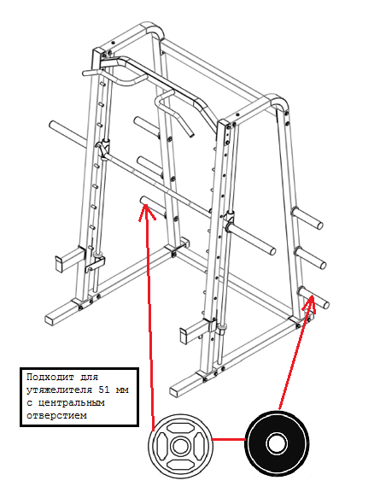
МАКСИМАЛЬНАЯ НАГРУЗКА

